**APPENDIX-PCB DESIGN**

metin, yeşil, elektronik eşyalar, devre içeren bir resim

Açıklama otomatik olarak oluşturuldu

1-Bottom view of PCB

metin, elektronik eşyalar içeren bir resim

Açıklama otomatik olarak oluşturuldu

2-Top view of PCB

küçük resim içeren bir resim

Açıklama otomatik olarak oluşturuldu

3-Front view of PCB

LEGO, oyuncak içeren bir resim

Açıklama otomatik olarak oluşturuldu

4-Isometric view of PCB

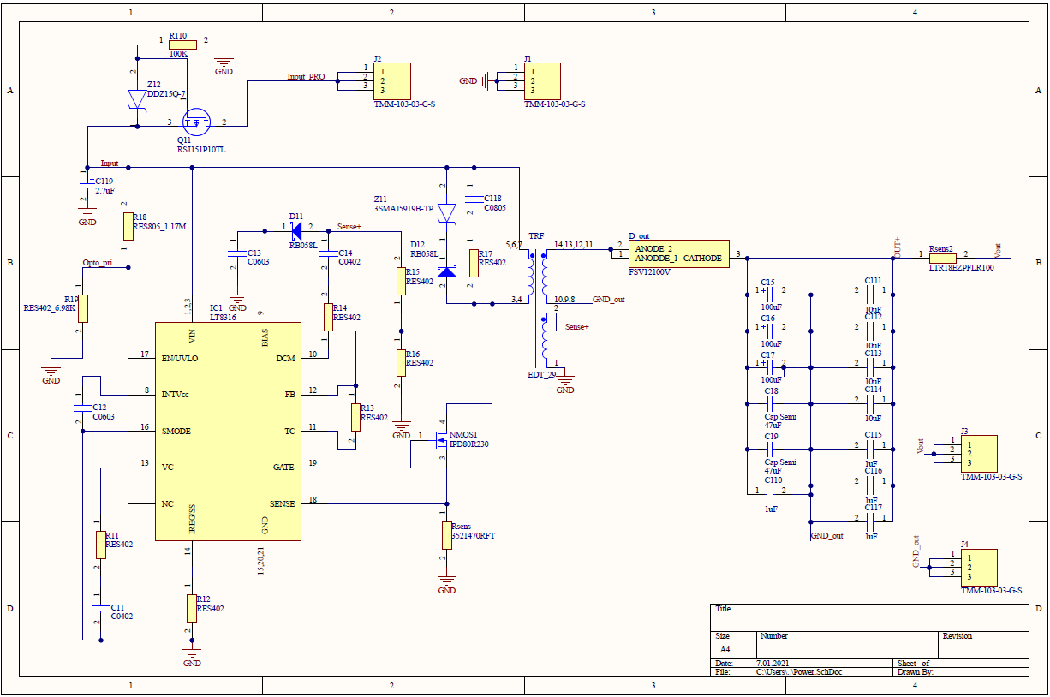

5-Schematic of the design-1

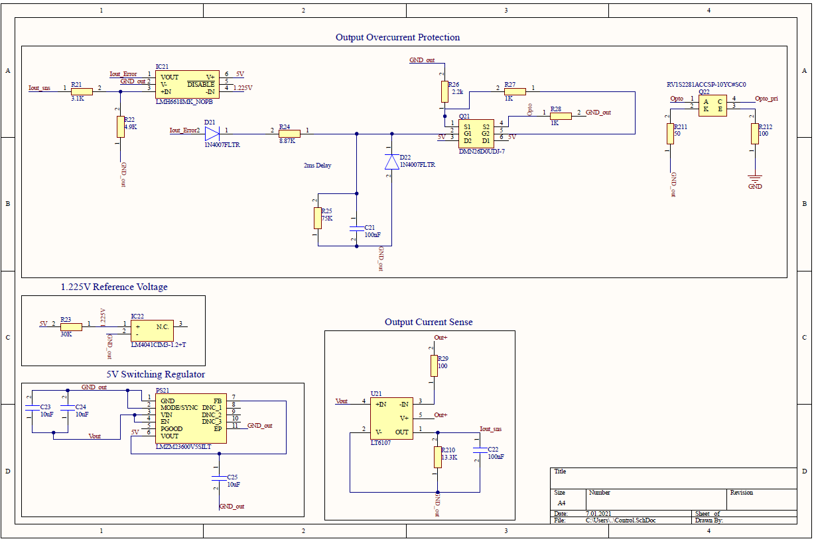

6-Schematic of the Design-2

metin, elektronik eşyalar içeren bir resim

Açıklama otomatik olarak oluşturuldu

7-Dimensions of the PCB